ДЖИП-ТУР К ВУЛКАНУ МУТНОВСКИЙ, 1 ДЕНЬ

Мутновский вулкан (2323 м) - один из наиболее популярных туристических объектов Камчатки. 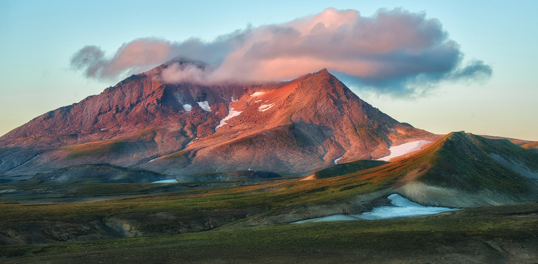
Он находится в 70 км к югу от г. Петропавловска-Камчатского в Южно-Камчатском вулканическом поясе, на водоразделе рек Фальшивая и Мутная. Вулкан является геологическим памятником природы и частично находится на территории природного парка, внесенного в список Всемирного природного и культурного наследия ЮНЕСКО в номинации «Вулканы Камчатки». Маршрут проходит по живописным перевалам мимо вулканов Вилючинский и Горелый, далее - по высокогорному плато и космической красоты долинам из камня, вулканического песка и снега.

Мутновский вулкан представляет собой постройку, образованную четырьмя слившимися конусами. Суммарный диаметр сложного кратера, имеющего форму восьмерки, - 5 км. С западной стороны расположен кратер – Активная воронка, являющаяся основным местом современной деятельности вулкана.
Фумарольные поля Мутновского вулкана - одни из самых мощных в мире. 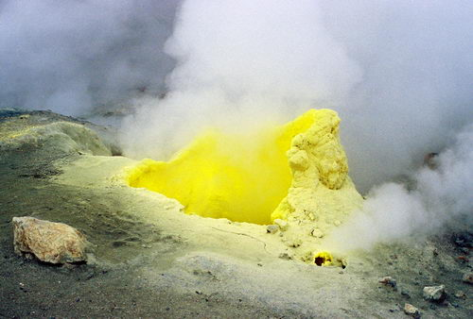
Паровые выбросы, грязевые котлы, образования минералов, серные купола, фантастический вулканический ландшафт - ставят это место в один ряд с лучшими вулканическими проявлениями мира. По своей красоте он не уступает знаменитой Долине гейзеров. Здесь вашему взору представится завораживающая картина: множество ярко-желтых серных конусов, разноцветие склонов и стенок кратера, ледниковые поля, бирюзовый цвет воды в термальных озерах, кипящие котлы, активные фумаролы, газ которых застилает площадку. Уникален вулкан тем, что дает возможность людям без особого труда увидеть активный вулкан изнутри!

Река Вулканная, прорезая дно и западные стенки северного кратера, на выходе из него образует 80-метровый водопад, а ниже формирует глубокий каньон – Овраг Опасный.

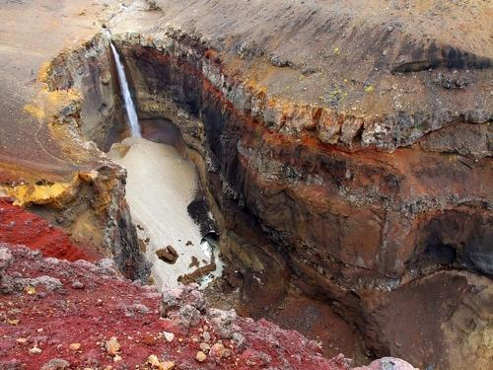 Глубина каньона – не менее 120 м. Водопад за долгие годы выбил глубокую воронку, дно которой занял ледник. Каньон и водопад придают вулкану эстетическую ценность и наряду с другими критериями ставят его в ряд памятников природы мирового значения.

Вид путешествия: автомобильно-пешеходный
Время сбора группы: 06:55
Маршрут: П - Камчатский – экскурсия в кратер Мутновского вулкана –
г. П – Камчатский
Примечание: на каждом маршруте работают опытные водитель и инструкторы - проводники. По объективным причинам (плохая погода, рекомендации МЧС, возникновение угрозы жизни и здоровью туристов и пр.) инструктор-проводник имеет право самостоятельно изменить направление и график движения по маршруту. Турист обязан выполнять технику безопасности и команды инструктора.

Программа тура
07:00 Выезд из П-Камчатского на автотранспорте повышенной проходимости.
Прибытие к Мутновской ГеоЭС. Перекус. Инструктаж по технике безопасности.
Пешеходная экскурсия в кратер вулкана, к фумарольным площадкам, грязевым котлам, кратерному озеру. Подъем (примерно 3 часа) не представляет технической сложности. Перепад высот 800 м, протяженность – 6 км.
Обед на склоне вулкана. Экскурсия к водопаду в каньоне Опасный.
Выезд в П-Камчатский.
20:00 Возвращение в город.

Необходимое снаряжение: личное снаряжение, треккинговая прочная обувь, с жесткой подошвой, удобная для движения по горной местности, ветро-влагозащитная куртка с капюшоном, запасное белье, 2-3 пары простых и шерстяных носков, сменная обувь и бельё, свитер, легкий головной убор, перчатки, солнцезащитные очки, средство защиты от солнечных ожогов и кровососущих насекомых, средства личной гигиены.

